附件二：乘车线路及路程
桂林宾馆
地址：中国·广西桂林市榕湖南路14号
电话：0773-2898888
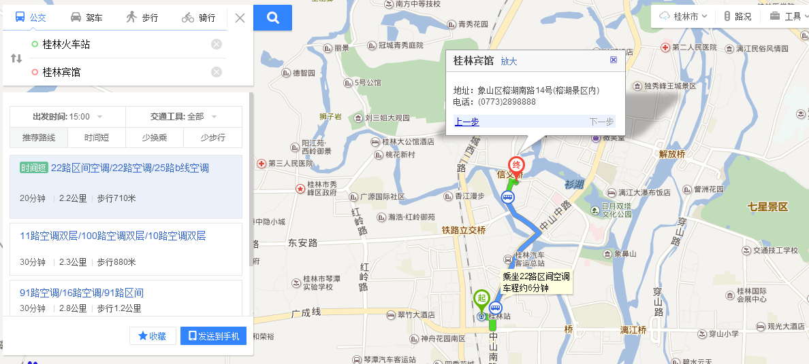
1.从 桂林两江 机场到桂林宾馆（广西桂林市榕湖南路14号）
方案1：打车约60公里，车费约100元
方案2：乘机场大巴到桂林民航大厦（费用20元），再打车前往桂林宾馆，费用约15元。
2.从桂林火车站到桂林宾馆（广西桂林市榕湖南路14号）
桂林站（也叫桂林南站）-桂林宾馆
方案1：打车路程约3公里，约10元。
方案2：公交路线：乘坐22、25路公交车到少年宫站下车，步行约700米。
桂林北站-桂林宾馆（广西桂林市榕湖南路14号）
方案1：打车路程约15公里，约20元。
方案2：公交路线：乘坐100路公交车到西城路口站下车，步行约800米。
桂林西站-桂林宾馆（广西桂林市榕湖南路14号）
方案1：路程大约50公里，打车费用大约80元。
方案2：公交路线：由于是新站尚未开通直达公交路线，需要转乘多次公交车，比较耗时，不建议。
3.从桂林汽车站到酒店
方案1：桂林汽车站打车路程约2公里，费用10元内。
方案2：公交路线：乘坐22、25路公交车到少年宫站下车，步行约700米。

